新 书 推 荐
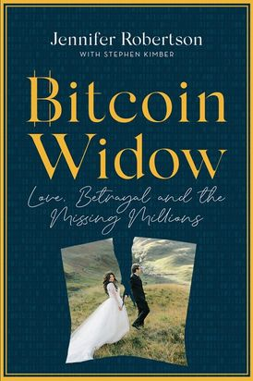
中文书名：《比特币遗孀：爱，金钱以及背叛》
英文书名：BITCOIN WIDOW：LOVE, MONEY, AND BETRAYAL
作 者：Jennifer Robertson
出 版 社：HarperCollins
代理公司：Westwood/ANA/Claire Qiao
出版时间：2022年1月
代理地区：中国大陆、台湾
页 数：266页
审读资料：电子稿
类 型：传记/回忆录

内容简介：

这是一本关于爱与失去的回忆录，讲述了关于意外地拥有一切和突然地失去一切的故事。本书是《华尔街之狼》（The Wolf of Wall Street）与《一件美丽而可怕的事情》（A Beautiful, Terrible Thing）的结合。

如果你的美好生活建立在欺诈之上，你会怎么做？格里·科顿是一个30岁的比特币行家，通过自己的公司Quadriga积累了大量财富。但在印度度蜜月时，科顿死了，拥有10万多名投资者的2.4亿美元加密虚拟金库的密码，也随他而去。

国际媒体报道了随后的刑事调查，并制造了大量的谣言，包括他仍然活着，以及他的妻子詹妮弗·罗伯特森是这个圈套的真正策划者。现在可以确定的是科顿因为赌博输掉了大约1亿美元。

《比特币遗孀》将读者带入一个令人震惊的、身临其境的旅程，从新的爱情和难以想象的财富，到悲痛和威胁以及解开谜团。罗伯特森现在住在一个小的出租公寓里，她的幸福记忆充满了怀疑。科顿承诺的揭示密码的“死亡开关”电子邮件依然毫无踪影。

作者简介：

詹妮弗·罗伯特森（Jennifer Robertson）是加拿大新斯科舍省的一名教师。

谢谢您的阅读！
请将反馈信息发至： 乔明睿（Claire）
安德鲁﹒纳伯格联合国际有限公司北京代表处
北京市海淀区中关村大街甲59号中国人民大学文化大厦1705室, 邮编：100872
电话：010-82449026
传真：010-82504200
手机：15804055576
Email: Claire@nurnberg.com.cn
网址：www.nurnberg.com.cn
微博：http://weibo.com/nurnberg
豆瓣小站：http://site.douban.com/110577/
微信订阅号：ANABJ2002

